Organización del Computador Mini TP3 - ARM Introducción

# Propósito y sentido de la actividad

Nuestro primer objetivo es ganar práctica en las siguientes herramientas:

* el ensamblador as, el linker gcc y el debugger **gdb**,
* el editor de texto nano
* la terminal o línea de comandos del sistema donde trabajaremos: GNU/Linux Raspbian.

Nuestro segundo objetivo es escribir, compilar y ejecutar un primer programa en ensamblador de ARM y realizar un seguimiento de la ejecución linea por linea con el debugger gdb.

# Producto final de la actividad

Al finalizar este trabajo tendremos un resumen de comandos clave para programar en lenguaje ensamblador en un entorno GNU/Linux. También tendremos una lista de los principales comandos para debuggear con gdb.

# Evaluación

Para acreditar y aprobar esta actividad se solicita:

* + Un archivo en formato PDF conteniendo un informe del trabajo realizado. El nombre del archivo debe ser **MiniTP_03_Apellido_Nombre.pdf**
  + No incluir ejecutables, solo el código fuente

Esta actividad es individual, obligatoria y será calificada con:

* + A (aprobado)
  + I (insuficiente)

En caso de no aprobar se solicitará al alumno que re-entregue los ejercicios con las correcciones pertinentes más un ejercicio adicional.

**Fecha límite de entrega:** 14/5/2021

**Espacio de entrega:** Moodle

# Enunciado del Mini TP:

Para los antiguos griegos pitagóricos el 10 era un número sagrado porque era la suma de los 4 primeros números básicos 1+2+3+4 que representaban los elementos fundamentales aire, tierra, agua y fuego.

En la actualidad el número 10 conserva su importancia, es considerado el número de la perfección y en el ámbito del fútbol el 10 se reserva para el jugador más talentoso y conductor del equipo.

El siguiente programa escrito en lenguaje ensamblador ARM realiza la suma 1+2+3+4 = 10 y deja el resultado en el registro r0:

.data

.text

.global main main:

mov r0, #0 // inicializar en cero el registro resultado mov r1, #1 // R1 <-- 1

mov r2, #2 // R2 <-- 2 mov r3, #3 // R3 <-- 3 mov r4, #4 // R4 <-- 4

add r5, r1, r2 // R5 <-- 1 + 2 = 3 add r6, r3, r4 // R5 <-- 3 + 4 = 7 add r0, r5, r6 //R0 <-- 3 + 7 = 10

fin:

mov r7, #1 // Salida al sistema swi 0

**Consigna:**

* Compilar y ejecutar el programa anterior por la terminal del sistema Raspbian.
* Con la ayuda del programa gdb ejecutar paso a paso el programa anterior y observar cómo se van actualizando los valores de los registros r0 hasta r6.
* Obtener una captura de pantalla donde se pueda observar el contenido inicial del registro r0
* Obtener una captura de pantalla donde se pueda observar el resultado de la suma en el registro r0

**Resolución:**

Para iniciar al programa le di el nombre “minitp3” y lo inicié en el editor nano de Qemu desde un archivo con el código.

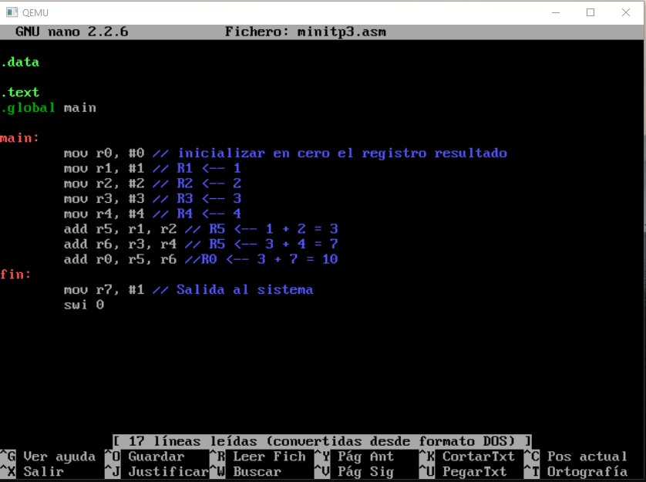

Luego de verificar el código lo compile y luego hice el linkeado para obtener el ejecutable.

*(Nota: Al tratar de compilarlo me daba error y cambiando la forma de escribir los comentarios finalmente pude compilarlo)*

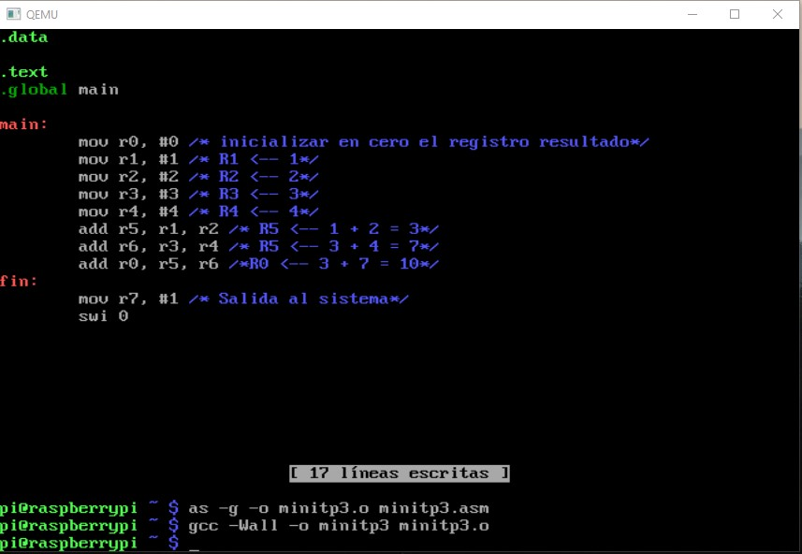

Iniciando el debuggeo, verificamos el valor inicial del registro 0.

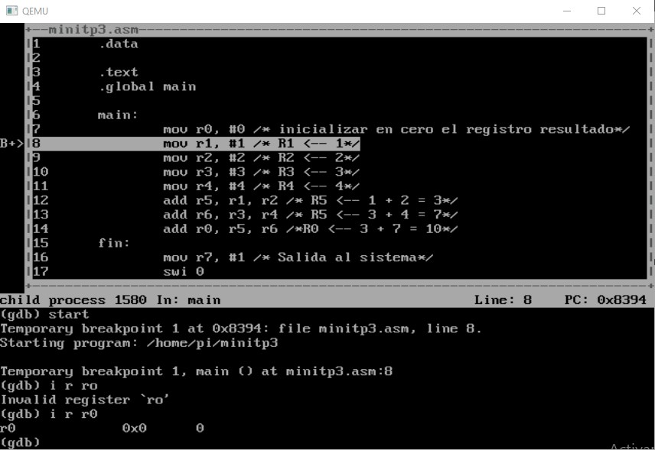

Continuando con la ejecución del programa vemos el valor de los registros 0 al registro 6 luego de asignarle a cada registro su valor inicial y de realizar las sumas guardadas en los registros 5 y 6.

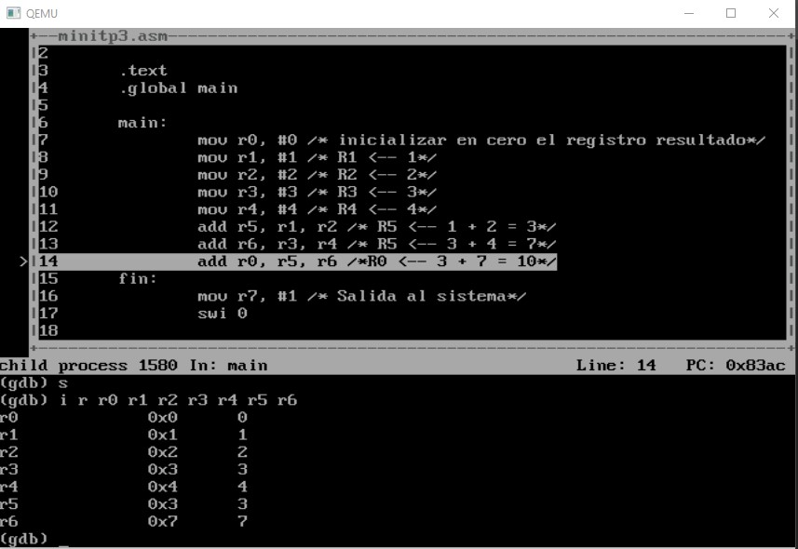

Finalmente tenemos el valor de la suma guardado en el registro 0 al finalizar las instrucciones del programa.

